Приложение 1
к распоряжению
администрации города
от _____________ № _________

СВЕДЕНИЯ
о границах публичного сервитута

Местоположение границ  публичного сервитута | Красноярский край, г. Красноярск, Свердловский район
Система координат | МСК-167, зона 4
Метод определения координат | аналитический метод
Площадь земельного участка | 1 191 кв. м
Средняя квадратическая погрешность положения характерной точки (Mt), м | 0,1
Обозначение характерных  точек границ | Координаты, м
 | Х | Y
1 | 2 | 3
1 | 628814.38 | 96927.11
2 | 628803.56 | 96929.12
3 | 628802.02 | 96920.80
4 | 628801.61 | 96916.77
5 | 628803.71 | 96916.37
6 | 628802.82 | 96912.31
7 | 628807.70 | 96911.23
8 | 628808.64 | 96915.46
9 | 628812.09 | 96914.82
10 | 628813.37 | 96921.69
11 | 628821.09 | 96922.08
12 | 628823.71 | 96926.16
13 | 628825.28 | 96932.00
14 | 628829.10 | 96958.80
15 | 628836.69 | 96958.21
16 | 628841.78 | 96998.91
17 | 628828.28 | 97082.61
18 | 628831.21 | 97097.58
19 | 628857.18 | 97097.72
20 | 628858.07 | 97112.32
21 | 628889.68 | 97114.12
22 | 628895.39 | 97112.71
1 | 2 | 3
23 | 628924.35 | 97112.86
24 | 628924.25 | 97117.60
25 | 628941.92 | 97117.56
26 | 628944.60 | 97115.41
27 | 629012.71 | 97116.76
28 | 629016.61 | 97121.53
29 | 629032.70 | 97121.49
30 | 629040.58 | 97165.65
31 | 628990.53 | 97178.89
32 | 628989.17 | 97173.18
33 | 628992.76 | 97172.33
34 | 628993.21 | 97174.28
35 | 628991.58 | 97174.67
36 | 628992.00 | 97176.43
37 | 629038.29 | 97164.19
38 | 629031.03 | 97123.49
39 | 629015.67 | 97123.53
40 | 629011.74 | 97118.74
41 | 628945.28 | 97117.42
42 | 628942.63 | 97119.56
43 | 628922.21 | 97119.61
44 | 628922.31 | 97114.85
45 | 628895.63 | 97114.71
46 | 628889.87 | 97116.13
47 | 628856.18 | 97114.21
48 | 628855.30 | 97099.71
49 | 628829.56 | 97099.58
50 | 628826.25 | 97082.64
51 | 628839.76 | 96998.88
52 | 628834.94 | 96960.35
53 | 628827.34 | 96960.94
54 | 628823.32 | 96932.41
55 | 628821.86 | 96926.98
56 | 628819.96 | 96924.03
57 | 628813.75 | 96923.71
1 | 628814.38 | 96927.11
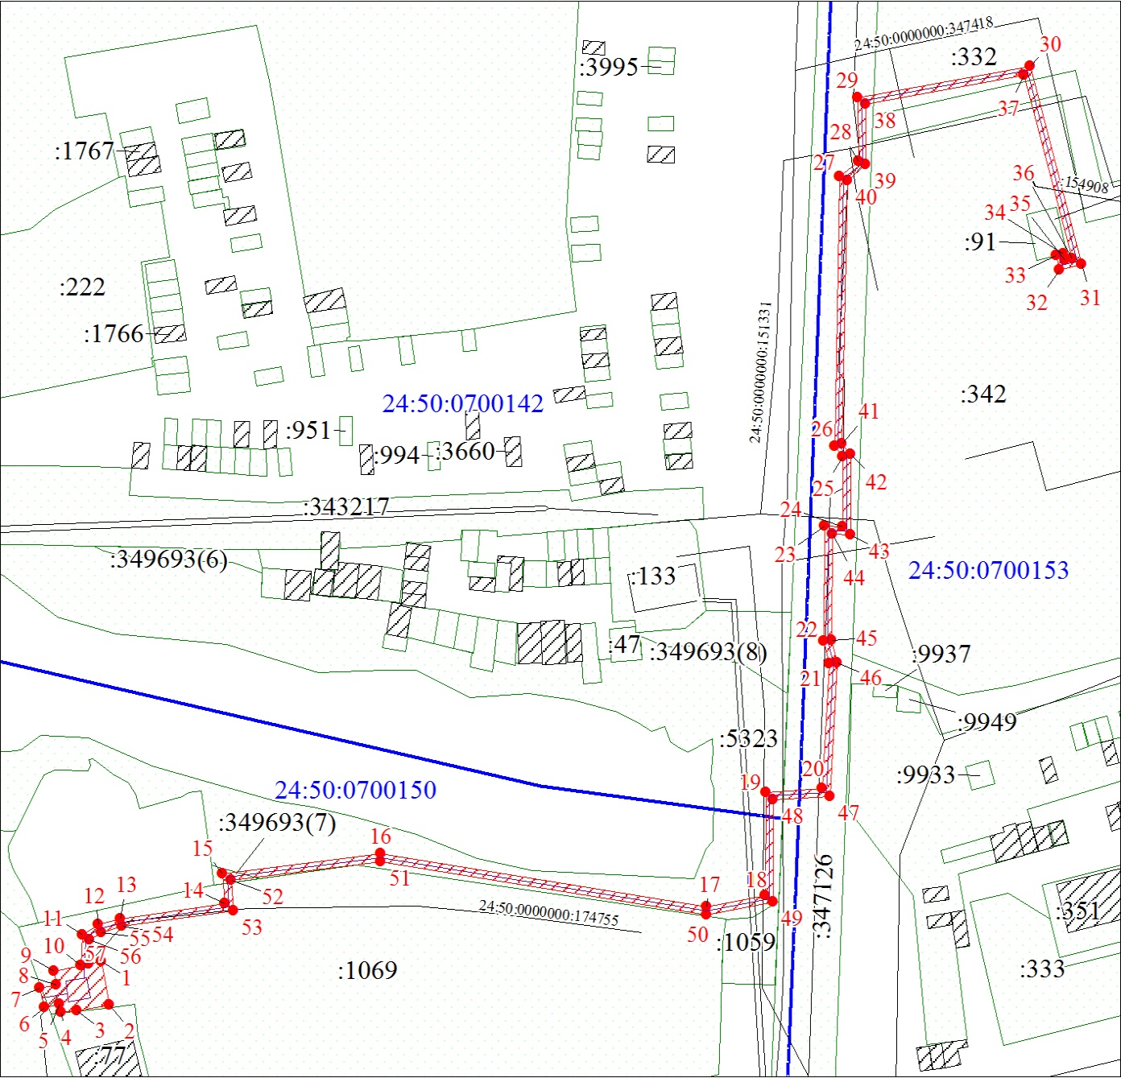
Масштаб 1:500
Условные обозначения:
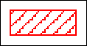 | – проектные границы публичного сервитута;
 | – характерная точка границы публичного сервитута;
 | – инженерное сооружение, в целях размещения которого устанавливается публичный сервитут;
:1069 | – надписи кадастрового номера земельного участка;
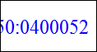 | – кадастровый номер квартала;
 | – граница кадастрового квартала.

